Dokumen Spesifikasi Kebutuhan

Web Service Pengaturan Buku di Perpustakaan

Dipersiapkan oleh:

Winaldo Juan/18215016

Program Studi Teknik Informatika

STEI - ITB

Jl. Ganesha 10, Bandung 40132

|  |  |  |  |  |
| --- | --- | --- | --- | --- |
|  | **Program Studi**  **Teknik Informatika**  **STEI – ITB** | Nomor Dokumen | | Halaman |
| *DDP-01* | | *1/8* |
|  |  |  |

Daftar Isi

Daftar Gambar 3

1. Pendahuluan 4

1.1 Tujuan Penulisan Dokumen 4

1.2 Penjelasan Singkat Web Service 4

2. Deskripsi Umum Web Service 4

2.1 Deskripsi Umum Web Service 4

2.2 Batasan 6

2.3 Lingkungan Operasi 6

3. Deskripsi Kebutuhan 7

3.1 Kebutuhan Fungsional 7

3.2 Ringkasan Kebutuhan 7

# 

# Daftar Gambar

Gambar 1 GET Request 4

Gambar 2 POST Request 5

Gambar 3 PUT Request 5

Gambar 4 DELETE Request 6

# 1. Pendahuluan



## Tujuan Penulisan Dokumen

Dokumen ini berisi Spesifikasi Kebutuhan (SKPL) untuk web service pengaturan buku di perpustakaan. Tujuan dari penulisan dokumen ini adalah untuk memberikan penjelasan mengenai web service yang akan dibangun baik berupa gambaran umum maupun penjelasan detailDokumen ini akan digunakan sebagai bahan acuan dalam pengembangan dan sebagai bahan evaluasi pasca-pengembangan.

## Penjelasan Singkat Web Service

Nama dari *web service* ini adalah pengaturan buku di perpustakaan. *Web service*  ini dapat dipakai melalui untuk melakukan pencarian, penambahan, pengurangan, dan pergantian data yang terdapat pada *database*. *Webservice* ini digunakan oleh admin perpustakaan melalui *browser* dan juga antarmuka sederhana yang tersedia. *Webservice* ini mengirimkan dan mendapatkan data dalam bentuk JSON.

# Deskripsi Umum *Web Service*

## Deskripsi Umum Web Service

Nama dari *web service* ini adalah pengaturan buku di perpustakaan. *Web service*  ini dapat dipakai melalui untuk melakukan pencarian, penambahan, pengurangan, dan pergantian data yang terdapat pada *database*. *Webservice* ini digunakan oleh admin perpustakaan melalui *browser* dan juga antarmuka sederhana yang tersedia. *Webservice* ini mengirimkan dan mendapatkan data dalam bentuk JSON.

Pengguna dapat mengirimkan empat macam *request*, yaitu GET, POST, PUT, dan DELETE. Berikut diagram umum dari setiap proses *request* tersebut:

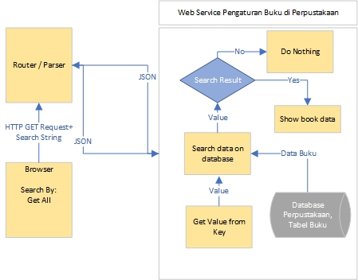

Gambar 1 GET Request

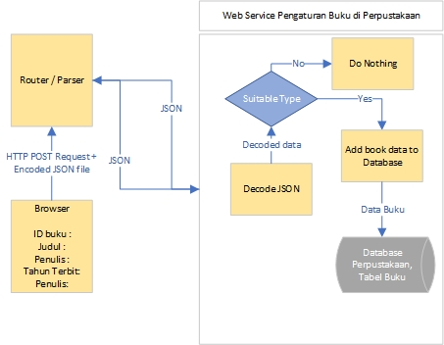

Gambar 2 POST Request

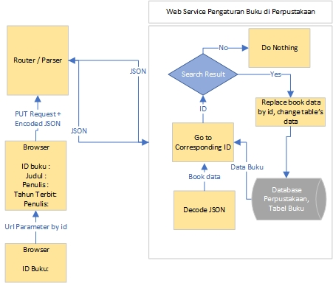

Gambar 3 PUT Request

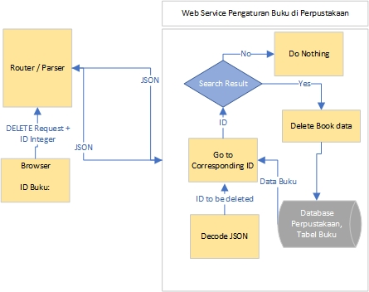

Gambar 4 DELETE Request

## Batasan

Berikut batasan dari *web service* yang akan dibuat:

1. *Web service* hanya mengatur data buku
2. *Web serivce* mengakses database dengan nama kolom tertentu

## Lingkungan Operasi

Berikut lingkungan operasi saat melakukan pengembangan:

1. OS : Arch Linux using VMWare
2. Database : MySQL
3. RAM : 4 GB
4. Processor : Intel Dual Core
5. Storage : 40 GB

# 3. Deskripsi Kebutuhan



## Kebutuhan Fungsional

Berikut kebutuhan fungsional dari perangkat lunak yang akan dkembangkan:

| **ID** | **Kebutuhan** |
| --- | --- |
| F01 | Sistem dapat menambah data buku baru |
| F02 | Sistem dapat mengubah data buku |
| F03 | Sistem dapat menghapus data buku |
| F04 | Sistem dapat mengembalikan data semua buku |
| F05 | Sistem dapat mengembalikan data buku berdasarkan pencarian judul |
| F06 | Sistem dapat mengembalikan data buku berdasarkan pencarian penulis |
| F07 | Sistem dapat mengembalikan data buku berdasarkan pencarian tahun terbit |
| F08 | Sistem dapat mengembalikan data buku berdasarkan pencarian penerbit |

## Ringkasan Kebutuhan

| **ID** | **Deskripsi** |
| --- | --- |
| F01 | Sistem dapat menambah data buku baru. Data yang dibutuhkan adalah sbb:   1. ID buku 2. Judul 3. Penulis 4. Tahun Terbit 5. Penerbit |
| F02 | Sistem dapat mengubah data buku. Pengguna harus memasukkan ID buku yang datanya akan diubah. Data yang dibutuhkan adalah sbb:   1. ID buku 2. Judul 3. Penulis 4. Tahun Terbit 5. Penerbit |
| F03 | Sistem dapat menghapus data buku. Data yang dihapus adalah seluruh data pada row tersebut. Dibutuhkan data ID buku yang akan dihapus |
| F04 | Sistem dapat mengembalikan data semua buku |
| F05 | Sistem dapat mengembalikan data buku berdasarkan pencarian judul. Data yang dibutuhkan adalah data masukan dari pengguna berdasarkan judul |
| F06 | Sistem dapat mengembalikan data buku berdasarkan pencarian penulis. Data yang dibutuhkan adalah data masukan dari pengguna berdasarkan penulis |
| F07 | Sistem dapat mengembalikan data buku berdasarkan pencarian tahun terbit. Data yang dibutuhkan adalah data masukan dari pengguna berdasarkan tahun terbut |
| F08 | Sistem dapat mengembalikan data buku berdasarkan pencarian penerbit. Data yang dibutuhkan adalah data masukan dari pengguna berdasarkan penerbit |